　　　　　　　　 　　　　　 年 　　組　　　番　名前

**教材４－(1)の解答　地域の人々の健康な生活や良好な生活かんきょうを守るための活動**

わたしたちは，｢水のふるさと｣について学習しました。

【１】【資料２】を見て，【説明】の(ア)～(ウ)にあてはまる言葉を，下の 　　　　の中の①～⑩から１つずつ選んで，その番号を書きましょ

　う。

**◎確認してみよう**

・水源から家までの水の旅をたしかめてみよう。

・森林はどの様なはたらきをしているのだろう。

【資料１】　　　　　　　【資料２】

の施設

取水口、ちんでん池、

ろか池、送水ポンプ、など

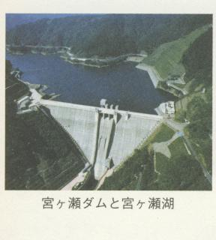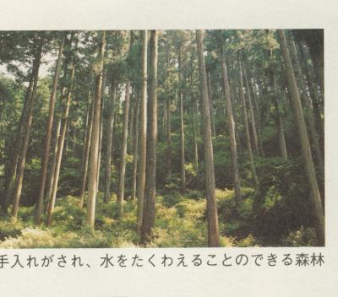

〔説明〕

【説明】

1. は，水不足がおきないようにするとともに，わたしたちのくら

しに必要な水の量を調節します。

　水げんの森林は，　(イ)　をたくわえ，をいだり，水をきれいに

したりします。　　(ア)　と同じような働きがあることから，　(ウ)　と

ばれています。

　　　　　①下水　②川　③緑のダム　④山　⑤海水

　　　　　⑥ダム　⑦水道　⑧発電所　⑨雨水　⑩信号機

解答欄

⑥

⑨

③

(ア)　　　　　　(イ)　　　　　　(ウ)

**森林のはたらき**

* 森林の土はよく水をふくむ　・少しずつ地下水となる
* 川になる　・こう水をふせぐはたらきもある

**教材４－(2)の解答例**

**の活用**

　　　 年 　 　 組 　　　 番 名前

1. 次の**【グラフ】「産業別人口のわり合のりかわり」**を見て、気づいたことをまとめましょう。

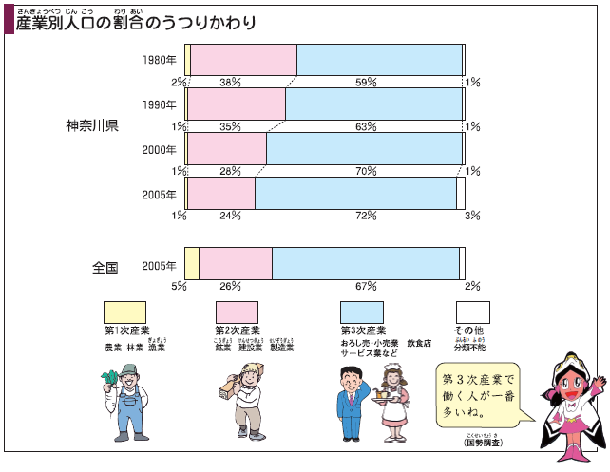

**【グラフ】「産業別人口のわり合の移りかわり」**

第２次産業

､業､製造業

第1次産業

農業　林業　漁業

　　その他

　　分類

第３次産業

おろし売り・小売業、飲食業､サービス業など

「わたしたちの神奈川県平成24年」版

**【解答例】**

**○　神奈川県は第２次産業の人口がり、第３次産業の人口がえている。**

* **工業がおとろえ、お店をしたりサービスしたりする仕事がさかんになっている。産業の様子が変化してきている。**
* **数の変わり方（変化の様子）に気をつけて，**

**グラフのを読み取りましょう。**

* **なぜそのような変わり方になったのか，**

**その理由も考えてみましょう。**

* **考えた理由を説明するために，必**要な資料を集めましょう。

ポイント

② 次の**【グラフ】「県内のいっぱんはいき物（ごみ）のきょう」**を見て、気づいたことをまとめましょう。

「わたしたちの神奈川県平成24年版」

**【グラフ】**

**「県内のいっぱんはいき物（ごみ）の状きょう」**

（　）は（パーセント）　＊減量化量＝等のにより減量された量

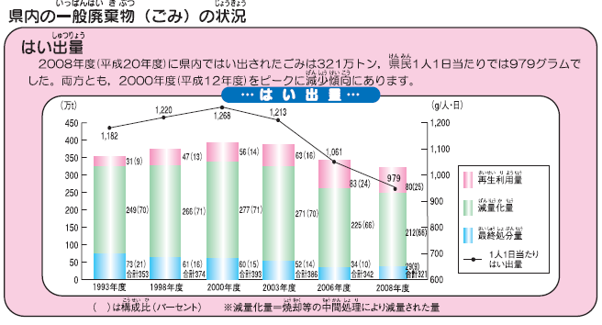

**【解答例】**

**○ １人当たりのはい出量は2000年からってきており、再生利用量はえてきている。**

**○　３Ｒの考え方が広まり、ごみの量が減った。**

* **二つのグラフをくらべて，数の変わり方（変化の様子）がちがっているところをさがしてみましょう。**
* **なぜそのような変わり方になったのか，**

**その理由も考えてみましょう。**

* **考えた理由を説明するために，必要な資料を集めましょう。**

ポイント

**教材4－(3)ワークシートの**

**健康な生活や良好な生活かんを守るためのしょ活動**

　　　年 　 　 組 　　 番 名前

ごみが多くなってしまうについてまとめてみましょう。

**健康な生活や良好な生活かんを守るためのしょ活動①**

**教　材**

ポイント

**○　自分の家や学校から出されるごみの種類や量を調べてみましょう。**

**○　自分の住んでいる地いきのごみの出し方のルールを調べてみましょう。**

ごみが多くなってしまうについてまとめてみましょう。

ごみを少なくするための行動計画を立てましょう。

1. 自分ができること

**ごみをらすための「３Ｒ」**

**それぞれの活動をふり返ってみましょう。**

**「リデュース（ごみを出さない）」**

**「リユース（使えるものはくり返し使う）」**

**「リサイクル（原料にもどしてする）」**

ポイント



**○自分たちが取り組むことだけではなく，まわりの人たちによびかける方法も考えてみましょう。**

**○今すぐにはできなくてもになったらしたいことについてもまとめてみましょう。**

３Ｒ

② 友達といっしょにできること

ポイント

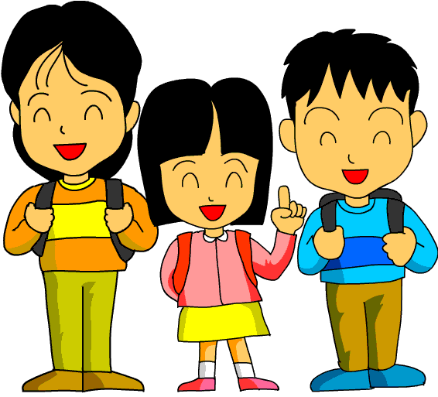

③ 多くの人と力を合わせてできること

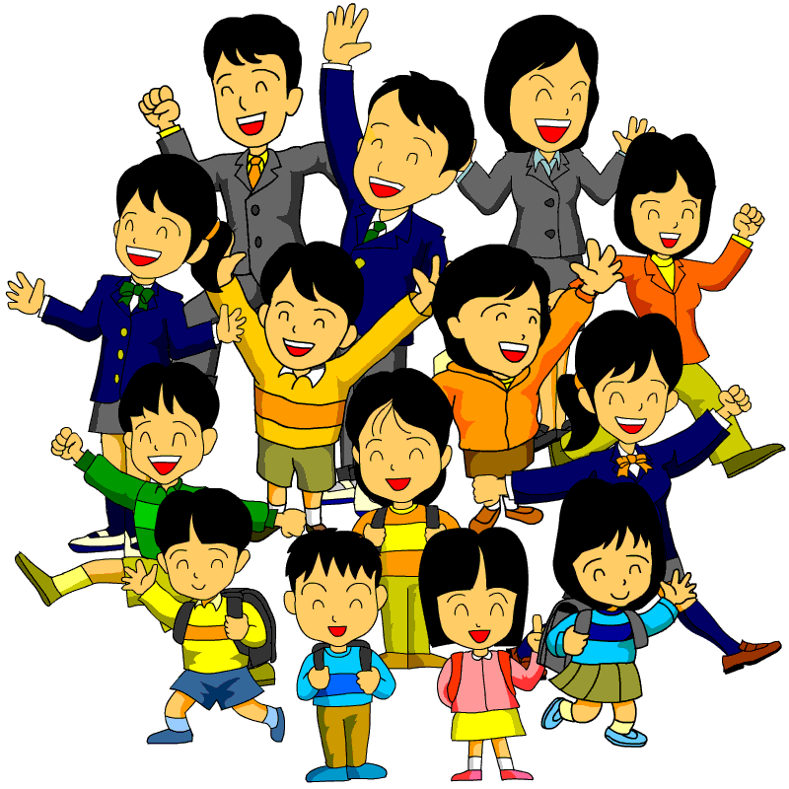

　　　 年 　 　組 　 番 名前

**教材４－(4)ワークシートの**

**教　材**

**健康な生活や良好な生活かんを守るためのしょ活動**

あるクラスで，「わたしたちの使う水」の学習をふり返り，りあるげんである水の使い方について話し合いました。

「これから自分たちにできることは何か」について，下の４人の話し合いに加わるとしたら、あなたはどのような意見を発表しますか。「わたしの考え」のらんに書きましょう。

わたしたちの生活にとって水が大切な資げんであることが分かりました。

これからは，おふろの残り湯は，せんたくや花の水やりに使うなど，できるだけ水をむだにしないように，使い方を工夫したいと思います。

わたしたちが安心して水道水を使えるのは，

ダムやじょう水場などのしで，たくさんの人が働いてくれているからだということが分かりました。

これからは，水道水を使うときにはして大切に使いたいと思います。

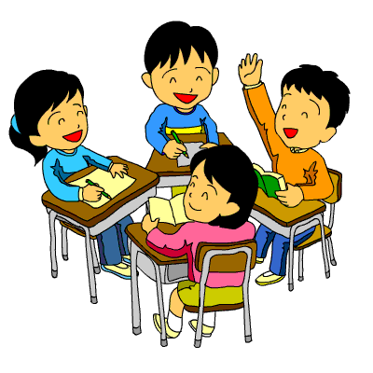

実際に調べてみて，自分の家ではどのくら

い水道水を使っているのかが分かりました。

これからは，今までとべて使いすぎていないかをすることで，節水に心がけたいと思います。

ダムやじょう水場など，水道に関係するし設を作るために，多くの

お金や広い土地が必要だということがわかりました。

これからは，たくさん水道水を使って，できるだけ多くの料金

をはらうことで協力したいと思います。

**わたしの考え**

(例)かぎられた資げんである水を、安心して利用できることに感謝したい。

**さらに学習を深めよう**

**水道水がどのようにして，わたしたちの所までとどくかをまとめましょう。**

**・さまざまなし設で働いている人の工夫や願いも入れてみよう。**

**・「気づいたこと」「自分の考えの変化したこと」も入れてみよう。**

**さらに学習を深めよう**

**節水をよびかける方法を考えましょう。**

**・何を中心に伝えると，こうかてきかな？**

**・どのような資料を準備するといいかな？**

　　　　　　　　年　　　　組　　　　番　名前

**教材４－（５）の解説**

　次の**【１】【資料２】**の２つのグラフをくらべて、変化の様子についてわかることを書きましょう。

※

**【資料１】神奈川県の人口　　　　 【資料２】　神奈川県の給水量**

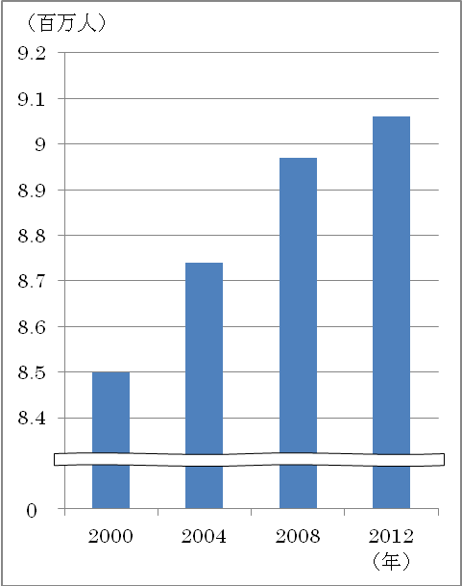



「平成２４年度　神奈川の水道」から作成　　　　 「平成２４年度　神奈川の水道」から作成

※

(注)　給水量：家庭や学校、会社までとどけられた水の量

へっている

**減っていることが書いてあれば可**

ふえて

**増えることが書いてあれば可**

人口は　　　　　　　　　　 、給水量は

なぜそのような変化をしているのか、その理由についてあなたの考えを書きましょう。

|  |
| --- |
| 水をむだづかいしないように気をつけるようになったから。  **人々の節水に向けた取組や努力について書いてあれば可。** |

グラフを見て気づいたことから、考えられることを話し合い活動で出

し合うこともよいでしょう。

その理由について、水道局の人にたずねたり、調べてみることも大切

です。

